Отчет по лабораторной работе №1

Группа НБИбд-02-22

Сидоренко Максим Алексеевич

Содержание

# 1 Примечание

Так как я выполнял работу не в дисплейном классе, а дома, то некоторые моменты пришлось изменить, ибо шаблон лабораторной работы сделан для дисплейного класса, я использовал дистрибутив Ubuntu вместо Fedora

# 2 Цель работы

Целью данной работы является приобретение практических навыков установки операционной системы на виртуальную машину, настройки минимально необходимых для дальнейшей работы сервисов.

# 3 Задание

1. Установить Virtual Box и операционную систему (дистрибутив) в образе ISO
2. Запустить Virtual box
3. Создать Виртуальную машину нажав кнопку создать, затем выбрать образ (дистрибутив)
4. Выделить кол-во ядер и оперативную память
5. Запустить Виртуальную машину, после выбрать русский язык, нажать установить
6. Заполнить пустые поля
7. Нажать кнопку далее, ждать окончание установки операционной системы
8. Запустить Linux
9. Запустить терминал, затем добавить пользователя в группу супер пользователей
10. Установить tmux mc
11. Установить pandoc и его версии
12. Установить все пакеты texlive

# 4 Выполнение лабораторной работы

1. Я установил Virtual box и дистрибутив в образе ISO

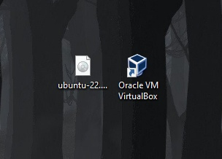

Virtual Box и ISO

1. запустил Virtual Box

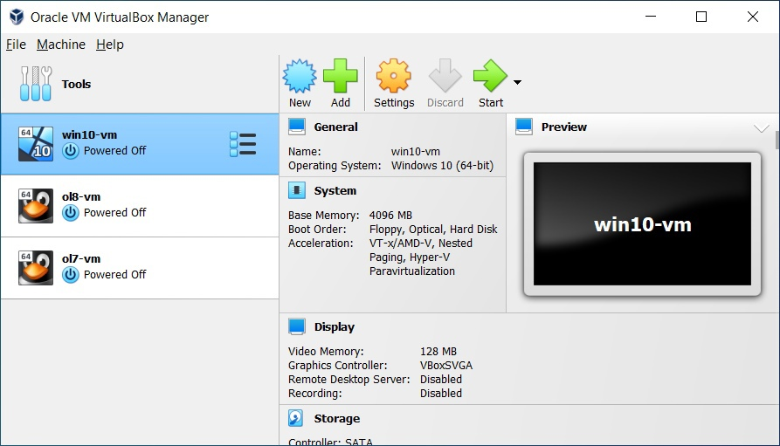

Запуск VB

1. Создал виртуальную машину

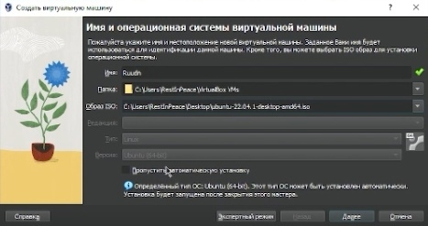

Создание вирутальной машины

1. Выделил кол-во ядер и допустимое значение оперативной памяти

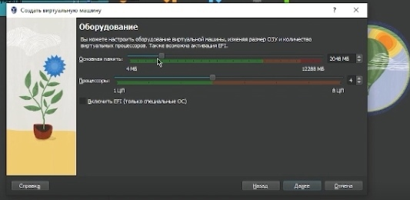

Ядра и ОП

1. После создания, я запустил виртуальную машину и нажал кнопку установить

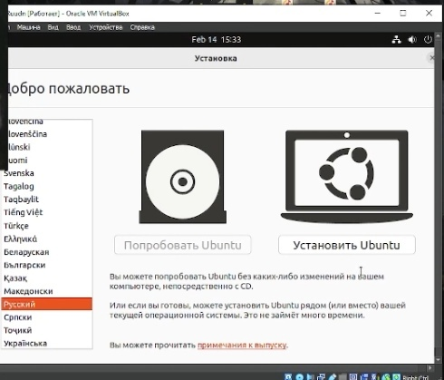

Запуск и установка

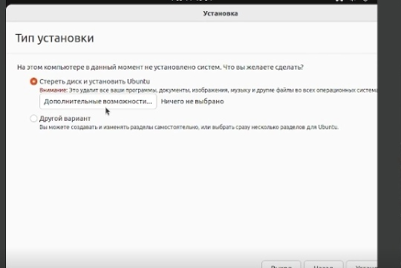

Пропуск шага

1. Заполнил пустые поля, ввел имя пользователя и пароль

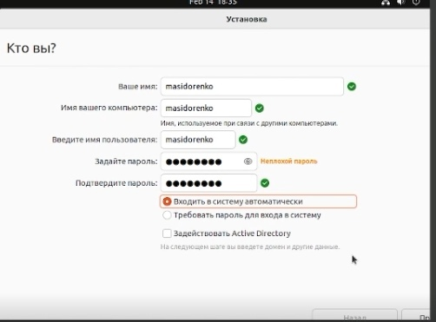

Заполнение полей

1. После установки операционной системы, я запустил Linux

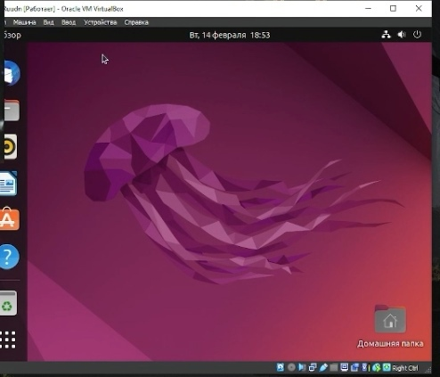

Рабочий стол Linux

1. После я запустил терминал и начал добавлять пользователя в группу суперпользователей при помощи строки sudo adduser masidorenko

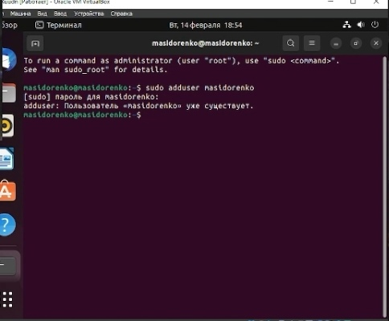

Запуск терминала

1. При помощи строки sudo apt upgrade/update, я обновил систему и пакеты файлов

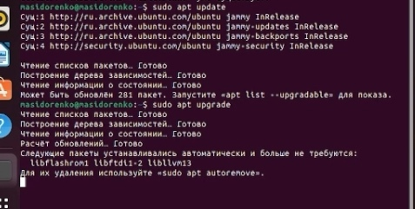

Обновление пакетов и системы

1. Установил дополнительное программное обеспечение, такие как, tmux mc, pandoc и все его пакеты, texlive и все его пакеты и версии

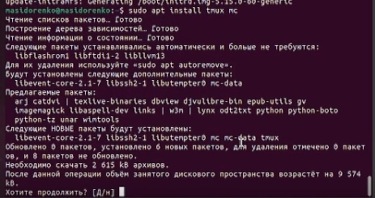

Установка tmux mc

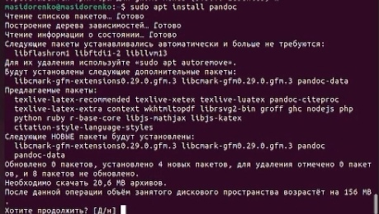

Установка pandoc

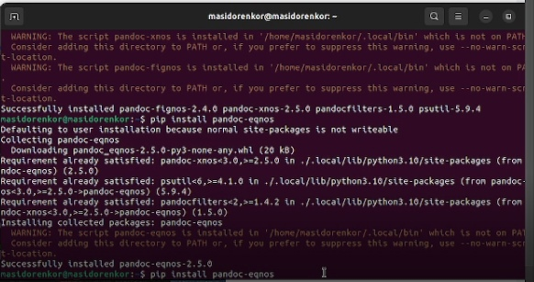

Установка pandoc

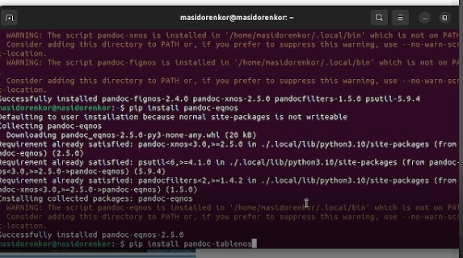

Установка pandoc

Установка pandoc

Установка pandoc

Установка texlive

Установка texlive

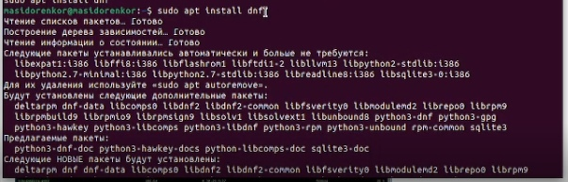

Установка texlive

Установка texlive

Установка texlive

# 5 Домашняя работа

Получите следующую информацию.

1)Версия ядра Linux (Linux version).

2)Частота процессора (Detected Mhz processor).

3)Модель процессора (CPU0).

4)Объём доступной оперативной памяти (Memory available).

5)Тип обнаруженного гипервизора (Hypervisor detected).

6)Тип файловой системы корневого раздела (filesystem).

7)Последовательность монтирования файловых систем (mount).

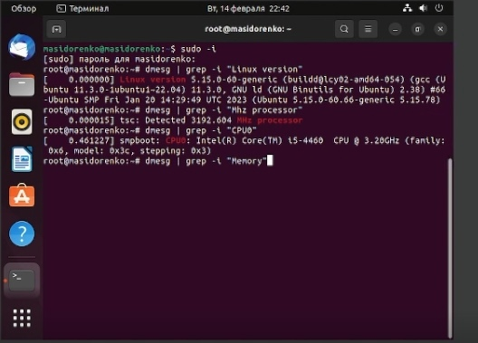

ДЗ

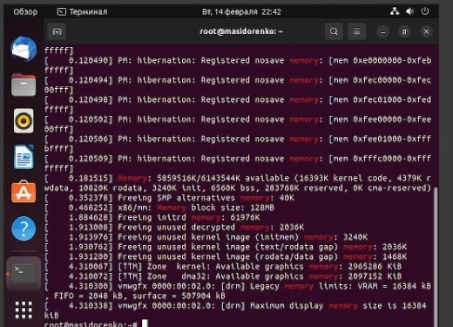

ДЗ

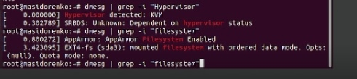

ДЗ

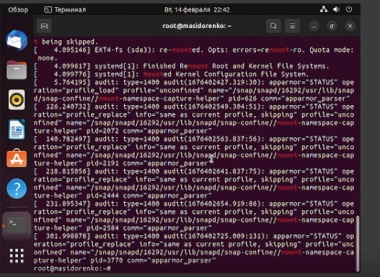

ДЗ

# 6 Контрольные вопросы

1. Какую информацию содержит учётная запись пользователя?
2. Укажите команды терминала и приведите примеры: для получения справки по команде

для перемещения по файловой системе

для просмотра содержимого каталога

для определения объёма каталога

для создания / удаления каталогов / файлов

для задания определённых прав на файл / каталог

для просмотра истории команд.

1. Что такое файловая система? Приведите примеры с краткой характеристикой.
2. Как посмотреть, какие файловые системы подмонтированы в ОС?
3. Как удалить зависший процесс?

# 7 Ответы на вопросы

1. имя пользователя и пароль
2. info mv ls du mkdir/ rm -r/ chmod history
3. Файловая система — порядок, определяющий способ организации, хранения и именования данных на носителях информации в компьютерах, а также в другом электронном оборудовании: цифровых фотоаппаратах, мобильных телефонах и т. п.
4. Команда findmnt — это простая утилита командной строки, используемая для отображения списка смонтированных файловых систем или поиска файловой системы в /etc/fstab, /etc/mtab и /proc/self/mountinfo.
5. kill параметром “-9”

# 8 Вывод

После проделанной работы я приобрел практические навыкы установки операционной системы на виртуальную машину, настройки минимально необходимых для дальнейшей работы сервисов.